一
/etc/passwd
getpwuid()
getpwnam()

/etc/group
getgrgid();
getgrnam();

/etc/shadow
hash实现混淆 -》 加密 不可逆 无法解密
如原串相同，所得串也相同，防备管理员监守自盗
x%2 = 1
安全问题：攻击成本大于收益
穷举：口令的随机校验：
xiahy:$6$ijU0mG2M$pAIhxEr3yy3/F9BWXWGPZjaugXIg0CkwYVkZrDkoQeqHnJoAaedXWTjMTmOpSuNWU.2op1aVta8zZ5Qw.wngy1:18238:0:99999:7:::
第一个$表示加密的方式，第二个$到第三个$表示杂字串，
原串或上杂字串，表示密码加密的内容（也就是第三个$后的内容）
getspnam()
crypt()只能看到三个$的内容。salt要的是杂字串，这个函数只能看到3个$之前的内容
“salt”表示最多16个字符，位于salt中的“$id$”之后。密码字符串的“加密”部分是实际计算的密码的这个字符串的大小是固定的:
getpass()

时间戳time_t char* struct
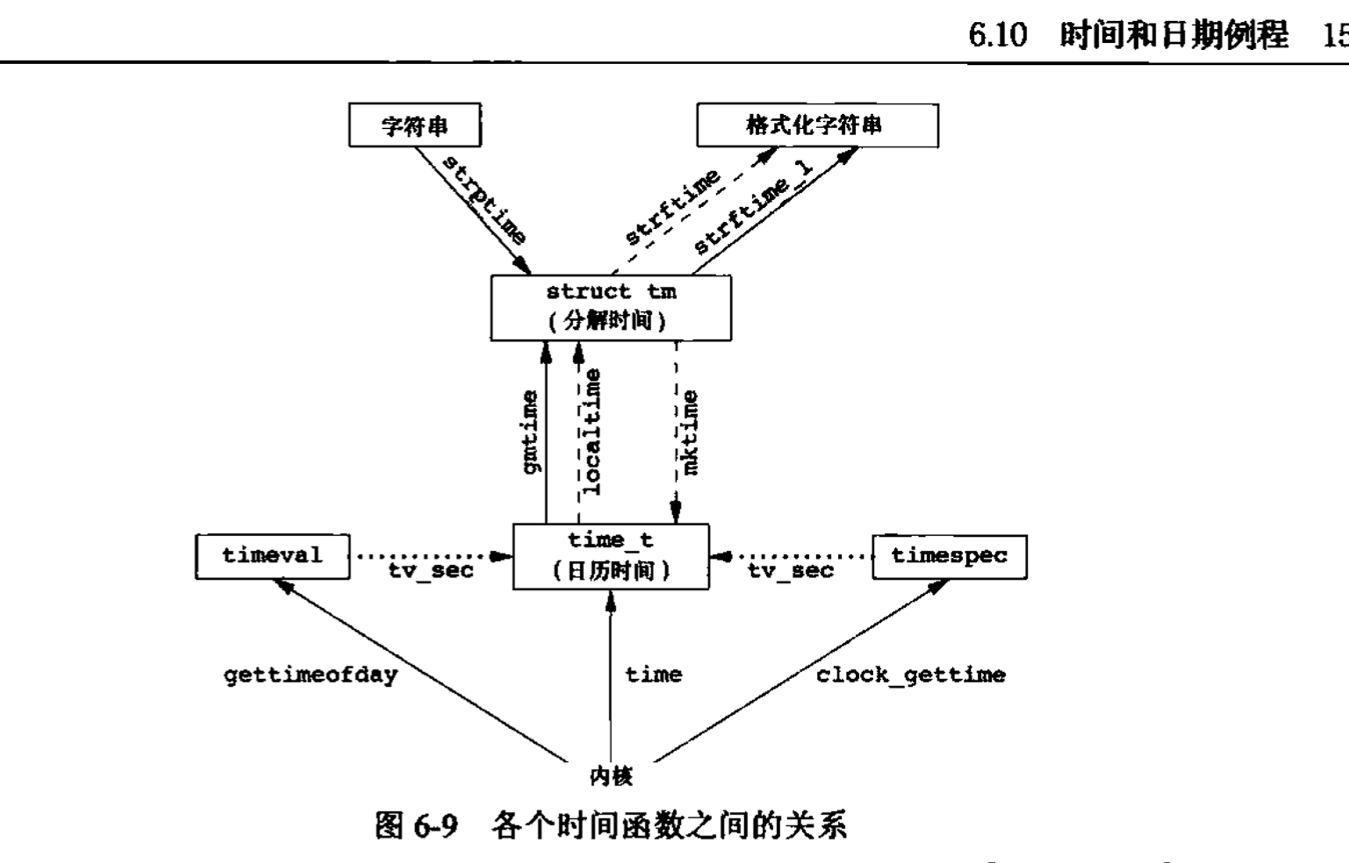
time()参数为NULL代表从1970开始
gmtime()
localtime()
mktime()可以自动进行时间计算
strftime()

进程环境
main函数

2进程的终止（背下来）
正常终止:
从main函数返回return 0(ehco $?)
调用exit(int status)
status&0377
调用_exit或_Exit
最后一个线程从启动例程返回
最后一个线程调用pthread_exit
(正常终止会刷新各种各样的流，刷新io,调用构子函数)

3异常终止：
调用abort
接到一个信号并终止（控制台 ctrl+c）
最后一个线程对其取消请求做出请求（被迫接受）
（异常终止，关闭文件，释放资源，发通知，接受什么内容，加锁未解锁）

atexit(): 钩子函数,一个进程正常结束的时候,调用钩子函数

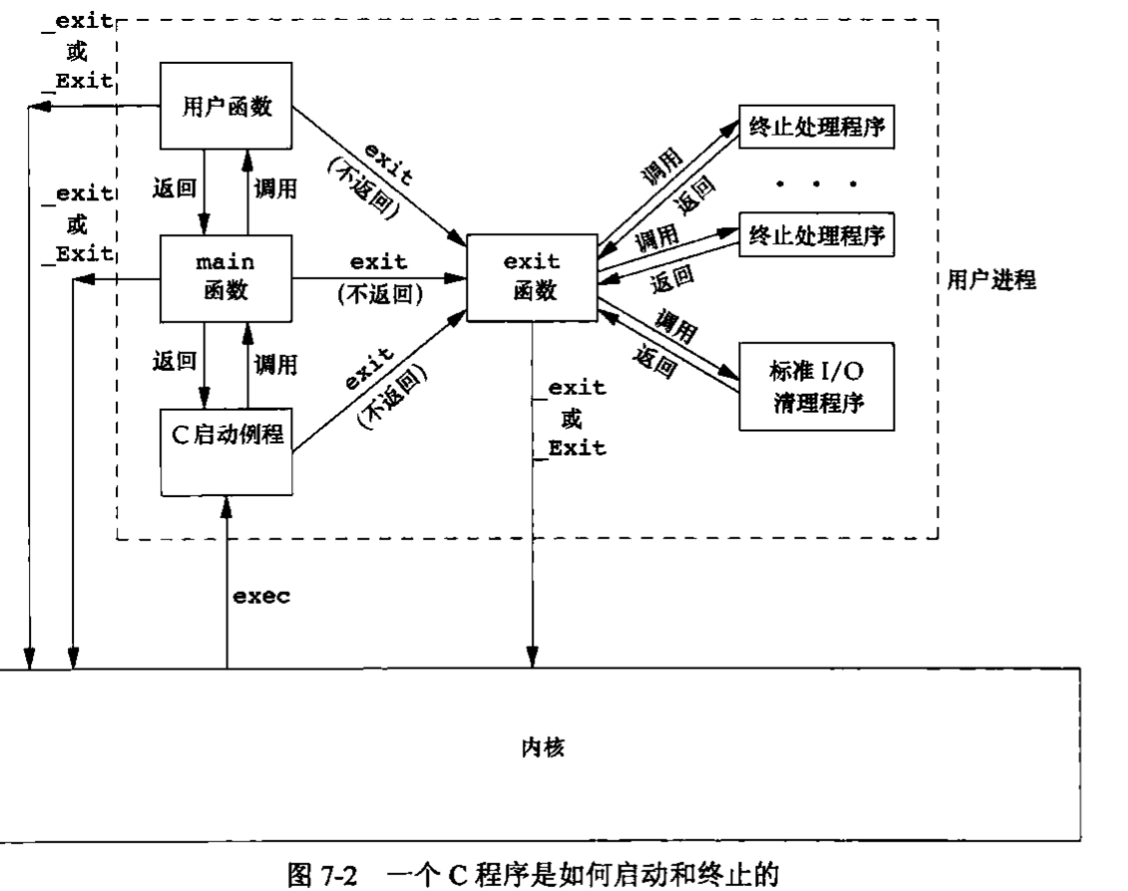
命令行参数的分析
getopt() ls -a optind指向当前参数的下一个参数
opt=getopt(argc,argv,"-y:mdH:MS") "-y:mdH:MS" =>optstr
getopt_long()ls --a

环境变量
key = value
笼统来分（磁盘上没有二进制文件就叫内部命令）
Shell外部命令
内部命令
extern char **environ;
地址保存着地址
getenv()
setenv() overwrite 覆盖，把值放在堆上，原串和新串大小不等
putenv()

c程序的存储空间布局
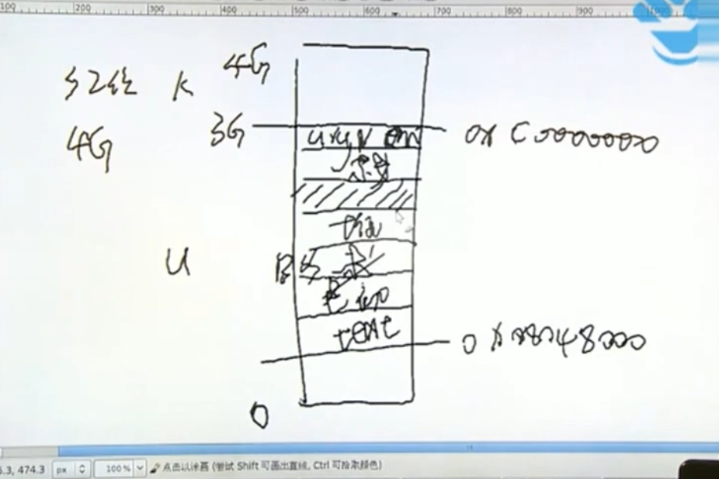
阴影部分最大
pmap(1)
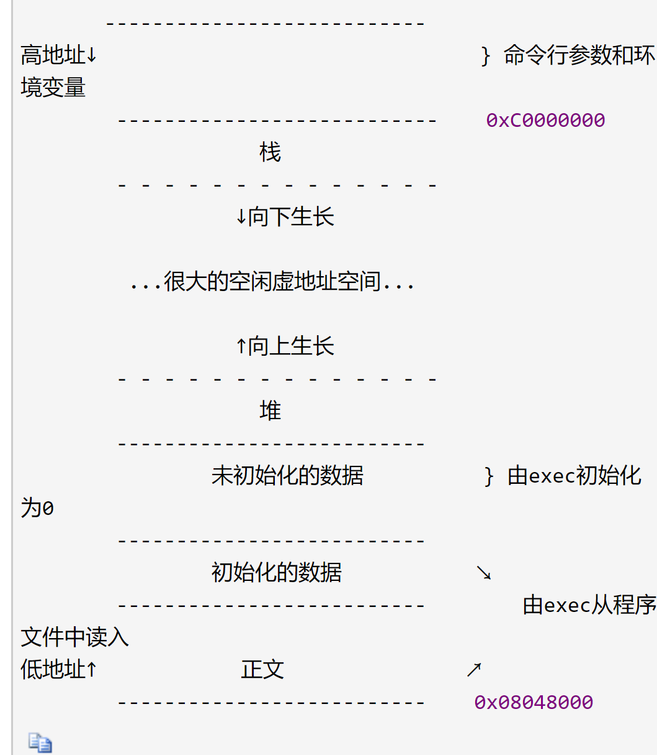
正文段：CPU执行机器指令的部分，该段是只读的。
初始化数据段：简称数据段，已初始化的变量（全局，静态局部变量）。
未初始化数据段：简称bss段，这段在二进制可执行文件中不存在，未初始化的（全局，静态变量）。
栈：局部变量，函数调用所保存的信息（如寄存器值）等都保存在栈中。
堆：动态分配的内存，如用malloc，realloc等申请的内存，使用后必须手动释放。

库的概念
手工装载库
内核模块，以插件方式实现
dlopen()rt_lazy懒惰方式打开，用的时候打开
dlclose()
clerror()
dlsym()
dlopen(LIBM_SO, RTLD_LAZY);
*(void **) (&cosine) = dlsym(handle, "cos");

存储器的管理

函数之间跳转
setjmp()
longjmp()

资源的获取及控制ulimit

